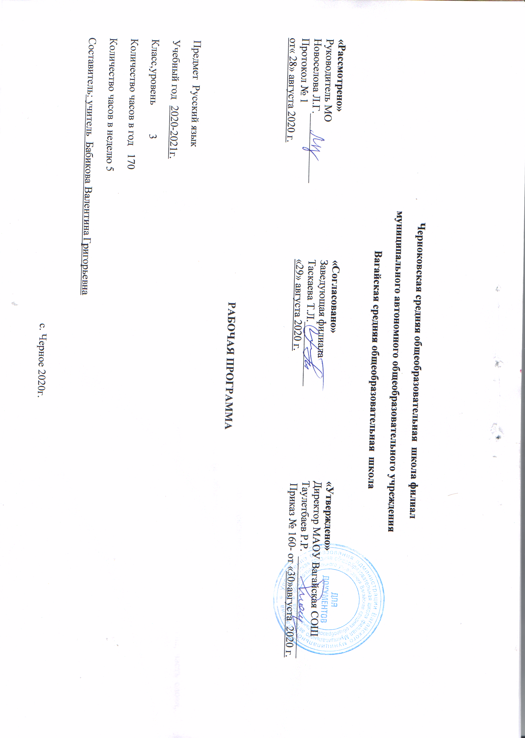
- Планируемые результаты освоения учебного предмета
Личностные результаты:
У третьеклассника продолжат формироваться:
осознание языка как основного средства человеческого общения;
восприятие русского языка как явления национальной культуры;
понимание того, что правильная устная и письменная речь есть показатели индивидуальной культуры человека;
способность к самооценке на основе наблюдения за собственной речью.
Метапредметные результаты:
У третьеклассника продолжат формироваться:
умение использовать язык с целью поиска необходимой информации в различных источниках для решения учебных задач;
способность ориентироваться в целях, задачах, средствах и условиях общения;
умение выбирать адекватные языковые средства для успешного решения коммуникативных задач (диалог, устные монологические высказывания, письменные тексты) с учетом особенностей разных видов речи и ситуаций общения;
понимание необходимости ориентироваться на позицию партнера, учитывать различные мнения и координировать различные позиции в сотрудничестве с целью успешного участия в диалоге;
стремление к более точному выражению собственного мнения и позиции; умение задавать вопросы.
Предметные результаты:
У третьеклассника продолжат формироваться:
овладение начальными представлениями о нормах русского литературного языка (орфоэпических, лексических, грамматических) и правилах речевого этикета;
умение применять орфографические правила и правила постановки знаков препинания (в объеме изученного) при записи собственных и предложенных текстов;
умение проверять написанное;
умение (в объеме изученного) находить, сравнивать, классифицировать, характеризовать такие языковые единицы, как звук, буква, часть слова, часть речи, член предложения, простое предложение;
способность контролировать свои действия, проверять написанное.

- Содержание учебного предмета
Как устроен наш язык (основы лингвистических знаний) (65 ч)
    - Фонетика. Повторение изученного в 1 и 2 классах на основе введения фонетического анализа слова (3 ч).
    - Состав слова. Повторение изученного во 2 классе на основе введения разбора слова по составу (4 ч).
    - Синтаксис (18 ч)
Предложение. Главные члены предложения: подлежащее и сказуемое. Второстепенные члены предложения: дополнение, определение, обстоятельство.
Однородные члены предложения.
    - Морфология (40 ч)
Части речи; деление частей речи на самостоятельные и служебные.
Имя существительное: общее значение (повторение изученного во 2 классе). Род и число имен существительных. Падеж. Падеж и предлог: образование предложно-падежной формы. Склонение имен существительных. Существительные одушевленные и неодушевленные, собственные и нарицательные. Словообразование имен существительных.
Имя прилагательное: общее значение (повторение изученного во 2 классе). Изменение имен прилагательных по родам, числам и падежам. Основные признаки качественных, относительных и притяжательных имен прилагательных.
Местоимение. Личные местоимения. Употребление личных местоимений в речи. Склонение личных местоимений.
    - Правописание (формирование навыков грамотного письма) (54 ч)
Повторение правил правописания, изученных во 2 классе.
Правописание падежных окончаний имен существительных. Правописание суффиксов имен существительных -ок-ец-, -иц-, -инк-, -енк-, сочетаний ичк, ечк.
Правописание падежных окончаний имен прилагательных.
Постановка запятой при однородных членах (при перечислении, при употреблении союзов а, но).
7. Развитее речи (35 ч)
Продолжение работы над структурой текста, начатой во 2 классе: озаглавливание текстов, написание собственных текстов по заданным заглавиям; корректирование текстов с нарушенным порядком предложений и абзацев составление плана текста, написание текста по заданному плану. Определение типов текстов - повествование, описание, рассуждение - и создание собственных текстов заданного типа.
Знакомство с изложением и сочинением как видами письменной работы.
Знакомство с жанрами письма и поздравительной открытки.
Создание собственных текстов и редактирование заданных текстов, развитие правильности, богатства и выразительности письменной речи (с опорой на материал раздела «Лексика», изученный во 2 классе): использование в текстах многозначных слов, синонимов, антонимов, заимствованных слов, устаревших слов и фразеологизмов.
Слова с непроверяемым написанием для изучения в 3 классе Аптека, багаж, беседа, библиотека, билет, болото, ботинки, вагон, везде, вкус, вокруг, восток, впереди, газета, галерея, гигант, горячий, девочка, животное, забота, запад, заря, здесь, инженер, интересный, календарь, картофель, кастрюля, когда, комната, конечно, костюм, лагерь, лимон, лучше, магазин, малина, мебель, медленно, метро, минута, морковь, обычный, огород, один, океан, организм, орех, осина, остров, охрана, очень, песок, пирог, погода, помидор, потом, прекрасный, привет, природа, профессия, пшеница, ракета, расстояние, салют, сапог, север, сейчас, счастье, тарелка, территория, трактор, трамвай, учитель, фамилия, человек, шампунь, шелест, шоколад, шофёр, яблоко.

- Тематическое планирование с указанием количества часов, отводимых на освоения каждой темы.

№ | Тема урока | Количество часов
1 | Повторяем фонетику. | 1
2 | * Вспоминаем правила написания заглавной буквы. | 1
3 | Фонетический анализ слова. | 1
4 | Вспоминаем правило переноса слов. | 1
5 | Текст, его признаки и типы. | 1
6 | Фонетический анализ слов. | 1
7 | * Правила обозначения гласных после шипящих. | 1
8 | Состав слова. | 1
9 | Правописание безударных гласных в корне слов. | 1
10 | Повторяем признаки и типы текстов. | 1
11 | Разбор слова по составу. | 1
12 | Повторяем правила правописания согласных в корне. | 1
13 | * Повторяем словообразование. | 1
14 | Текущий диктант или тест по теме «Повторение изученных орфограмм». | 1
15 | Анализ ошибок, допущенных в диктанте. Правило написания непроизносимых согласных в корне слова. | 1
16 | Текст и его заглавие. | 1
17 | Разбор слова по составу и словообразование. | 1
18 | * Повторяем правописание суффиксов. | 1
19 | Повторяем правописание приставок. | 1
20 | Текущая контрольная работаили тест по темам«Фонетический анализ слова, разбор слова по составу». | 1
21 | Заглавие и начало текста. | 1
22 | Предложение и его смысл. Слова в предложении. | 1
23 | * Виды предложения по цели высказывания и интонации. | 1
24 | Последовательность предложений в тексте. Самостоятельная работа по развитию речи по теме «Текст, заголовок текста». | 1
25 | Списывание по теме«Повторение изученных орфограмм». | 1
26 | Главные члены предложения. | 1
27 | Повторяем написание разделительного твердого и разделительного мягкого знаков. | 1
28 | Главные члены предложения. | 1
29 | * Учимся писать приставки. | 1
30 | Учимся писать приставки, оканчивающиеся на з/с. | 1
30 | Словарный диктант. Подлежащее. | 1
31 | Сказуемое. | 1
32 | Учимся писать письма. | 1
33 | * Сказуемое. | 1
34 | Итоговая контрольная работа по темам «Простое предложение. Виды предложений по цели высказывания и по интонации. Главные члены предложения». | 1
35 | Учимся писать письма. | 1
36 | * Второстепенные члены предложения. | 1
37 | Второстепенные члены предложения. Обстоятельство. | 1
38 | Учимся писать приставку с-. | 1
39 | Итоговый диктант по теме «Орфограммы, изученные во 2 классе». | 1
40 | Анализ ошибок, допущенных в диктанте. | 1
41 | Обстоятельство. | 1
42 | Учимся писать письма. | 1
43 | Определение. | 1
44 | Учимся писать слова с двумя корнями. | 1
45 | * Определение. | 1
46 | Запоминаем соединительные гласные о, е. | 1
47 | Учимся писать письма. | 1
48 | Дополнение. | 1
49 | Учимся писать буквы о, ё после шипящих в корне слова. | 1
50 | * Дополнение. | 1
51 | Текущая контрольная работа или тест по темам «Распространенные и нераспространенные предложения. Второстепенные члены предложения». | 1
52 | Учимся писать буквы о, ё после шипящих в корне слова. | 1
53 | Списывание. | 1
54 | Однородные члены предложения. | 1
55 | Учимся обозначать звук [ы] после звука [ц]. | 1
56 | * Однородные члены предложения. | 1
57 | Знаки препинания при однородных членах предложения. | 1
58 | Учимся писать письма. | 1
59 | * Однородные члены предложения. | 1
60 | Учимся ставить знаки препинания в предложениях с однородными членами предложения. | 1
61 | Словарный диктант. Однородные члены предложения. | 1
62 | Учимся ставить знаки препинания в предложениях с однородными членами предложения. | 1
63 | Учимся писать письма. | 1
64 | * Повторяем фонетику и состав слова. | 1
65 | Итоговая контрольная работа за первое полугодие по темам «Фонетика. Состав слова. Синтаксис. Простое предложение». | 1
66 | Повторение. | 1
67 | Итоговый диктант за первое полугодие по теме «Орфограммы, изученные в первом полугодии». | 1
68 | * Анализ ошибок, допущенных в диктанте. | 1
69 | Части речи. | 1
70 | Самостоятельные и служебные части речи. | 1
71 | Повторение. | 1
72 | Имя существительное. | 1
73 | Повторение. | 1
74 | Учимся писать изложение. | 1
75 | * Род имен существительных. | 1
76 | Род имен существительных. | 1
77 | Учимся писать изложение. | 1
78 | Число имен существительных. | 1
79 | Правописание мягкого знака после шипящих в именах существительных. | 1
80 | * Правописание мягкого знака после шипящих в именах существительных. | 1
81 | Число имен существительных. | 1
82 | Изменение имен существительных по числам. | 1
83 | Изменение имен существительных по числам. | 1
84 | Текущая контрольная работа по теме «Части речи, род и число имен существительных». | 1
85 | Учимся писать изложение. | 1
86 | Изменение имен существительных по падежам. | 1
87 | Падеж имен существительных. Косвенные падежи. | 1
88 | * Падеж имен существительных. Падежные предлоги. | 1
89 | Учим слова с удвоенными согласными в корне слова. | 1
90 | Учимся писать письма. | 1
91 | Падеж имен существительных. | 1
92 | Учимся писать суффикс -ок- в именах существительных. | 1
93 | Падеж имен существительных. | 1
94 | * Учимся писать суффиксы -ец- и -иц- и сочетания ичк и ечк. | 1
95 | Работа с текстом. | 1
96 | Склонение имен существительных. Наблюдение. Понятие о склонении. | 1
97 | Учимся писать сочетания инк, енк. | 1
98 | Текущий диктант по темам «Мягкий знак после шипящих на конце имен существительных. Удвоенные согласные в словах. Суффиксы имен существительных». | 1
99 | * Анализ ошибок, допущенных в диктанте. | 1
100 | Склонение имен существительных. | 1
101 | Правописание безударных окончаний имен существительных 1-го склонения. | 1
102 | Списывание. | 1
103 | Склонение имен существительных родительного падежа множественного числа. | 1
104 | Тест по теме «Род, число, падеж, склонение имен существительных». | 1
105 | * Правописание безударных окончаний имен существительных 1-го склонения. | 1
106 | Имена существительные одушевленные и неодушевленные. | 1
107 | Учимся писать безударные окончания имен существительных 2 склонения. | 1
108 | Учимся писать изложения. | 1
109 | * Имена существительные одушевленные и неодушевленные. | 1
110 | Учимся писать безударные окончания имен существительных 2 склонения. | 1
111 | Имена существительные собственные и нарицательные. | 1
112 | Правописание гласных в окончаниях имен существительных после шипящих и ц. | 1
113 | Учимся писать изложение. | 1
114 | * Способы образования имен существительных. | 1
115 | Правописание безударных окончаний имен существительных 3-го склонения. | 1
116 | * Способы образования имен существительных. | 1
117 | Итоговая контрольная работа по теме «Грамматические признаки имени существительного». | 1
118 | Учимся писать безударные окончания имен существительных 3-го склонения. | 1
119 | Текущее изложение. | 1
120 | Повторяем фонетику и состав слова. | 1
121 | Словарный диктант.Повторяем правописание безударных окончаний имен существительных 1-го, 2-го и 3-го склонений. | 1
122 | Итоговый диктант по теме «Орфограммы, изученные в третьей четверти». | 1
123 | * Анализ ошибок, допущенных в диктанте. | 1
124 | Имя прилагательное. | 1
125 | Правописание окончаний имен существительных множественного числа. | 1
126 | Повторение. | 1
127 | Имя прилагательное. | 1
128 | * Повторяем правописание безударных окончаний имен существительных. | 1
129 | Имя прилагательное. | 1
130 | * Правописание имен существительных на ий, ия, ие. | 1
131 | Правописание имен существительных на ий, ия, ие. | 1
132 | Повторение правил правописания безударных окончаний имен существительных. | 1
134 | Текущий диктант по теме «Правописание падежных окончаний имен существительных». | 1
135 | * Анализ ошибок, допущенных в диктанте. | 1
136 | Качественные имена прилагательные. | 1
137 | Изложение с элементами сочинения. | 1
138 | Степени сравнения качественных прилагательных. | 1
139 | * Правописание окончаний имен прилагательных. | 1
140 | Учимся писать изложение. | 1
141 | Степени сравнения качественных прилагательных. | 1
142 | Правописание окончаний имен прилагательных. | 1
143 | * Краткая форма качественных прилагательных. | 1
144 | Правописание окончаний имен прилагательных. | 1
145 | Учимся писать сочинение. | 1
146 | Относительные имена прилагательные. | 1
147 | Относительные имена прилагательные. Правописание относительных прилагательных. | 1
148 | * Как образуются относительные имена прилагательные. | 1
149 | Правописание относительных прилагательных. | 1
150 | Учимся писать сочинение. | 1
151 | Текущая контрольная работа по теме «Имя прилагательное и его грамматическое значение». | 1
152 | Относительные имена прилагательные. | 1
153 | * Правописание относительных прилагательных. | 1
154 | Притяжательные имена прилагательные. | 1
155 | Правописание притяжательных прилагательных. | 1
156 | Текущий диктант по теме «Правописание падежных окончаний имен прилагательных». | 1
157 | *Анализ ошибок, допущенных в диктанте. | 1
158 | Правописание сравнительной степени качественных прилагательных. | 1
159 | Списывание. | 1
160 | * Правописание превосходной степени качественных прилагательных. | 1
161 | Правописание краткой формы качественных прилагательных. Словарный диктант. | 1
162 | Местоимение. | 1
163 | Текущее изложение. | 1
164 | Личные местоимения. | 1
165 | Личные местоимения. | 1
166 | Правописание местоимений с предлогами. | 1
167 | *Как изменяются местоимения. | 1
168 | Правописание местоимений. Как изменяются местоимения. | 1
169 | Комплексная итоговая контрольная работа. На материале блоков «Как устроен наш язык», «Правописание», «Развитие речи». | 1
170 | Праздник «Знатоки русского языка». | 1
Итого 170

